Bâtir son mémoire avec Word

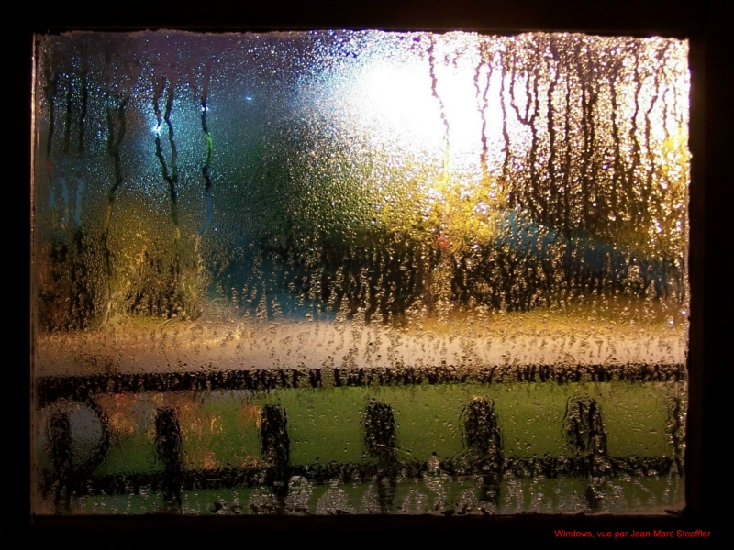
JMS Windows...

(ébauche du support de cours… )

Dernière date d’enregistrement :
22 mai 2007 21:28
Date de création : mercredi 7 décembre 2005
Auteur : Jean-Marc Stoeffler

SOMMAIRE

nouveauté 2007 : une vidéo de démonstration de 13mn (8 Mo)
cliquez ci-dessus !

SOMMAIRE 1
Mettre des entêtes et pieds de page différenciés 2
Ecrire et définir ses titres et sous-titres 3
Insérer son sommaire 4
La pagination 6
Les signets 8
Les notes de bas de page 9
Astuces 10
Remplir automatiquement ses paragraphes, pour tester sa mise en page : 10
Manipuler les formes automatiques 12

Mettre des entêtes et pieds de page différenciés

Après avoir installé le saut de section,
Insertion > Sauts…
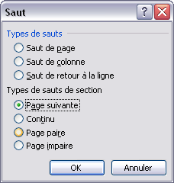

Affichage >Afficher les entêtes,
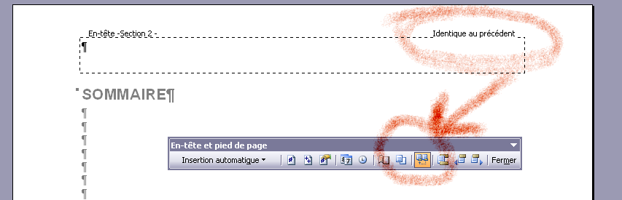

Puis ; rendre l’entête différente de la section précédente :
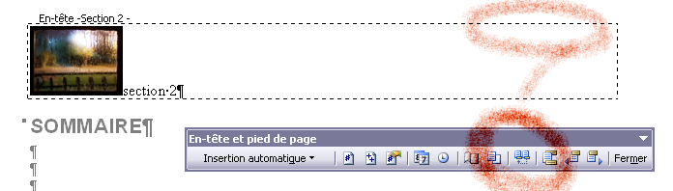

Bordure des pieds de page

Format > Bordure et trame…

La feuille de style (le « .DOT »)

(à venir...)

Écrire et définir ses titres et sous-titres
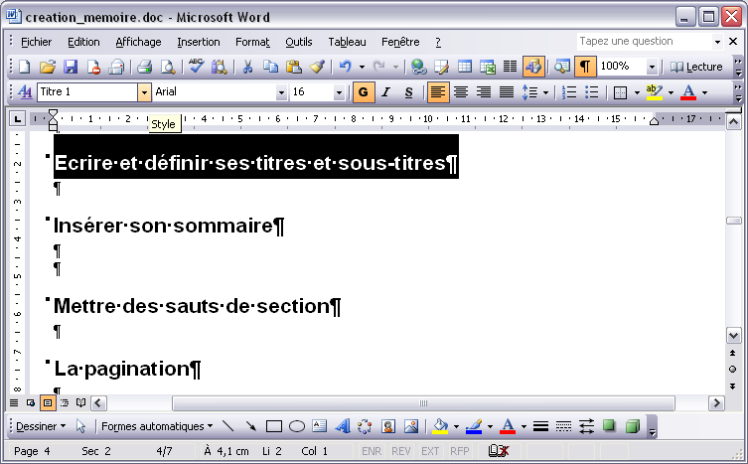

Insérer son sommaire
Insertion > champ
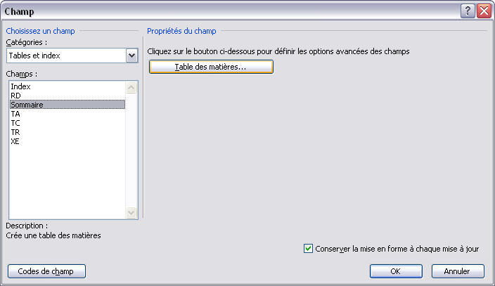

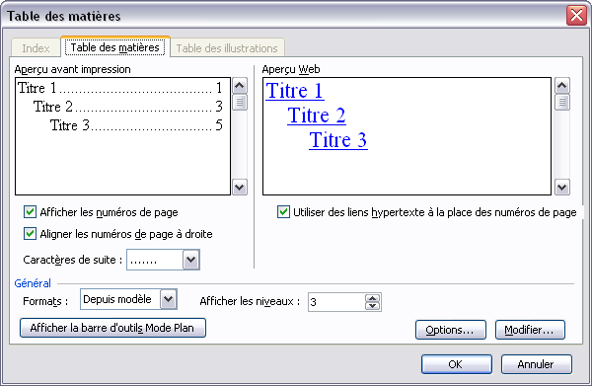

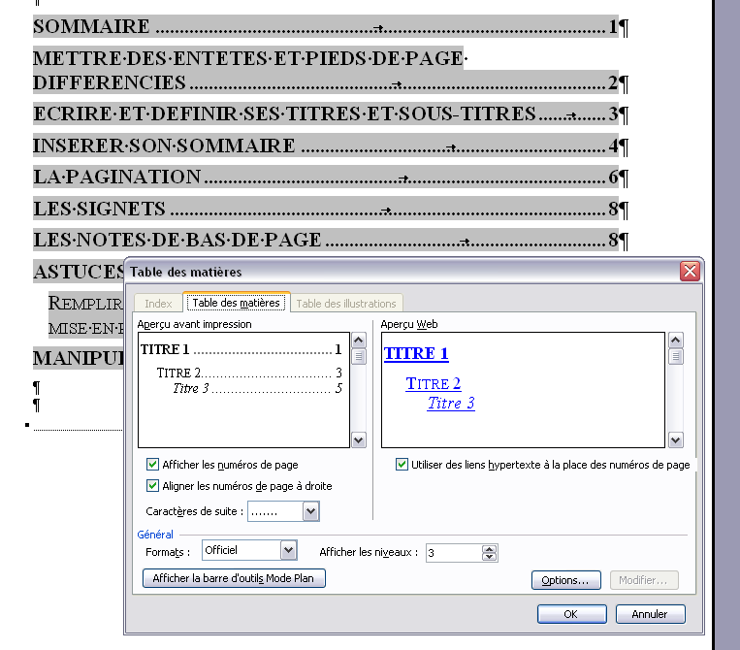
Mettre des sauts de section

La pagination

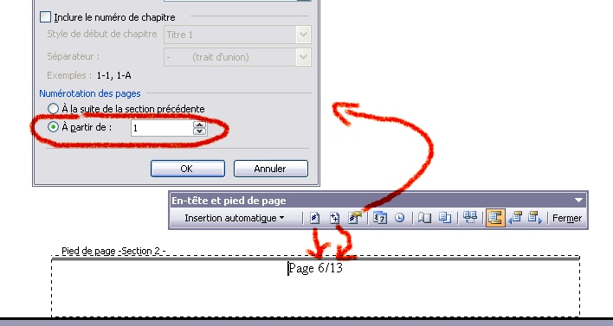

Problème soumis : comment faire apparaître la valeur du nombre de pages numérotées et non pas le nombre total de pages.
réponse : Dans Word, il est possible d’insérer des petites formules de calcul. Le mieux est d’utiliser un tableau dans le pied de page (voir l’exemple de ce document),
- mettre dans une cellule le nombre total de pages par
Insertion > Champ... > NumPages,
- le sélectionner, lui donner un nom avec
Insertion > Signet... (ici NombrePages)
- insérer un champ formule avec cette expression =NombrePages-1.

C’est un peu délicat à réaliser, mais il faut y croire, ça marche... (la preuve : le pied de page de ce document)
Insertion > Formule >
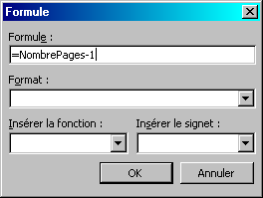
Insertion > Champs

Insérer la date de création : mercredi 7 décembre 2005 :

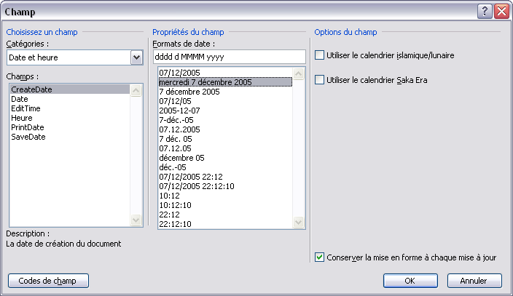

Mieux : insérer la dernière date de mise à jour = la date d’enregistrement :
mardi 22 mai 2007 21:28:00
La date d’enregistrement est plus pertinente que la date d’impression car elle indique la date du document. Si vous ressortez un vieux rapport et que vous désirez imprimer, la date affichée sera celle du fichier .DOC.
Sur Excel 2003, il n’y a malheureusement pas cette richesse de dates.

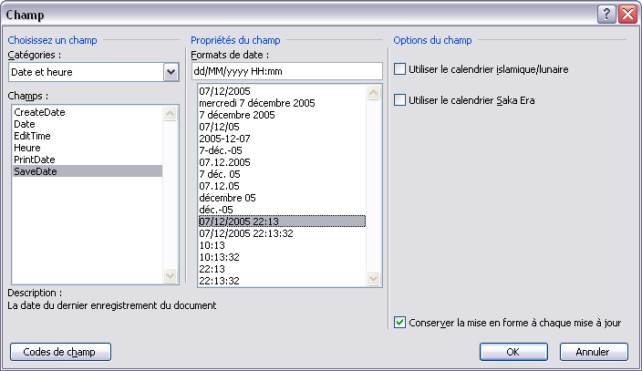

Les signets
(à venir...) mais voir le chapitre de la pagination pour une utilisation pointue...

Insérer des extraits de document bureautique
par exemple un tableau d’Excel ou une diapo de Power Point.

utiliser le Collage Spécial ...
(suite à venir...)

Insérer des images
Surveiller le poids de votre feuille avant et après le collage. Faire un :
Fichier > Enregistrer sous... puis affichage détail sans valider...
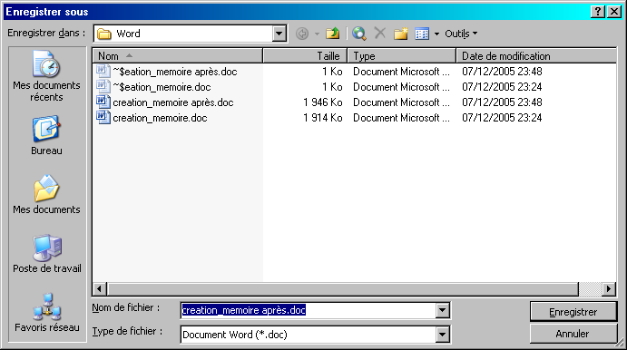
L’écart ne doit pas dépasser la centaine de Ko. Bannir le format BMP, très lourd.

(suite à venir...)

Les notes de bas de page

(suite à venir...)

Astuces

Lorsqu’on travaille avec Word, on utilise plus souvent le clavier que la souris, aussi les raccourcis clavier permettent de travailler plus efficacement !

- CTR+Entrée = saut de page
- CTR Z = ooops (annule) CTR Y = (refait)
- CTR + flèche inclinée (Home) = début du document
- F4 = reproduire l’opération précédente
- MAJ+flèche = sélection
- CTR X = couper CTR C = copier CTR V = coller

- CTR U = souligné
- CTR G = Gras (= CTR B sur certains éditeurs de messagerie)
- CTR I = Italiques

- Astuce rare : ALT+ SOURIS : permet de faire une sélection de texte en colonne
- ALT+Imp écr = copier l’image de la fenêtre courante.
- Peu connu : dans la barre outils image, l’outil rogner permet d’enlever ce qu’on ne veux pas faire apparaître… Ainsi, on n’est pas obliger de passer par un logiciel de dessin pour enlever les parties indésirables.

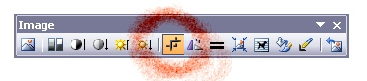

Remplir automatiquement ses paragraphes, pour tester sa mise en page :
Astuce rare : pour remplir automatiquement avec un texte : écrire =rand (10 , 5) sans espaces
=rand(10,5) puis Entrée donne :
Servez à ce monsieur une bière et des kiwis. Servez à ce monsieur une bière et des kiwis. Servez à ce monsieur une bière et des kiwis. Servez à ce monsieur une bière et des kiwis. Servez à ce monsieur une bière et des kiwis
Servez à ce monsieur une bière et des kiwis. Servez à ce monsieur une bière et des kiwis. Servez à ce monsieur une bière et des kiwis. Servez à ce monsieur une bière et des kiwis. Servez à ce monsieur une bière et des kiwis
Servez à ce monsieur une bière et des kiwis. Servez à ce monsieur une bière et des kiwis. Servez à ce monsieur une bière et des kiwis. Servez à ce monsieur une bière et des kiwis. Servez à ce monsieur une bière et des kiwis
Servez à ce monsieur une bière et des kiwis. Servez à ce monsieur une bière et des kiwis. Servez à ce monsieur une bière et des kiwis. Servez à ce monsieur une bière et des kiwis. Servez à ce monsieur une bière et des kiwis
Servez à ce monsieur une bière et des kiwis. Servez à ce monsieur une bière et des kiwis. Servez à ce monsieur une bière et des kiwis. Servez à ce monsieur une bière et des kiwis. Servez à ce monsieur une bière et des kiwis
Servez à ce monsieur une bière et des kiwis. Servez à ce monsieur une bière et des kiwis. Servez à ce monsieur une bière et des kiwis. Servez à ce monsieur une bière et des kiwis. Servez à ce monsieur une bière et des kiwis
Servez à ce monsieur une bière et des kiwis. Servez à ce monsieur une bière et des kiwis. Servez à ce monsieur une bière et des kiwis. Servez à ce monsieur une bière et des kiwis. Servez à ce monsieur une bière et des kiwis
Servez à ce monsieur une bière et des kiwis. Servez à ce monsieur une bière et des kiwis. Servez à ce monsieur une bière et des kiwis. Servez à ce monsieur une bière et des kiwis. Servez à ce monsieur une bière et des kiwis
Servez à ce monsieur une bière et des kiwis. Servez à ce monsieur une bière et des kiwis. Servez à ce monsieur une bière et des kiwis. Servez à ce monsieur une bière et des kiwis. Servez à ce monsieur une bière et des kiwis
Servez à ce monsieur une bière et des kiwis. Servez à ce monsieur une bière et des kiwis. Servez à ce monsieur une bière et des kiwis. Servez à ce monsieur une bière et des kiwis. Servez à ce monsieur une bière et des kiwis

Manipuler les formes automatiques

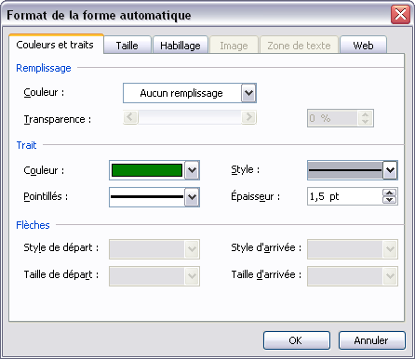

les sauvegardes (conseils)

Sauvegardez le plus de versions possibles de votre document, par exemple, un numéro par demi-journée, car il faut se méfier de « l’octet fou » qui frappe les fichiers sans prévenir et qui rend le document illisible.

Informatique et RH sem23 – lundi - 001
Informatique et RH sem23 – lundi - 002
Informatique et RH sem23 – mardi -003
Informatique et RH sem23 – mardi -004
Informatique et RH sem23 – mardi -005
Informatique et RH sem23 – mercredi - 006
Informatique et RH sem23 – jeudi - 007
etc...

Vous pourrez ainsi récupérer des paragraphes illisibles sur des versions plus anciennes mais intactes.

(Losque je travaille dans l’urgence, je change de nom de fichier tous les 1/4h de travail. Je ne me fie pas aveuglément aux sauvegardes automatiques.)

Sauvegardez toujours sur votre disque dur, et 2 x par jour, par exemple, copier votre fichier sur une clef USB, à l’aide de l’explorateur de Windows, pas directement avec Word, car vous risquez de vous tromper.

Astuce : créez vous une adresse chez www.laposte.net et profitez d’une boite mail gratuite d’1 Go ! (= 800 de nos anciennes disquettes ).
Vous avez, ainsi,
- une sauvegarde universelle, à l’abri de toutes les catastrophes
- des fichiers disponibles n’importe où, sur le Net
en insérant vos fichier dans des mails que vous gardez dans le dossier brouillon
(voir, à ce sujet, (en cliquant ici) le chapitre sur la taille des fichiers, sur http //doublevez.com)

(à suivre...)

